Prepared on March 31, 2017
即時發佈
2017香港資訊及通訊科技獎：最佳商業方案獎頒獎典禮
頒發16個優秀獎項 表揚業界精英

香港，2017年3月31日 － 「2017香港資訊及通訊科技奬：最佳商業方案奬」頒獎典禮於今天圓滿結束。本年度一共頒發16個獎項，分別由11間企業奪得。香港電腦學會至今已是連續第11年主辦這個獎項類別，一直致力以業界最高專業水準評審所有參賽作品。

香港電腦學會會長梁建文先生於開幕致辭表示：「本會深感榮幸能夠於本年度再次主辦『2017香港資訊及通訊科技獎：最佳商業方案獎』。作為業界的年度盛事，這個獎項為本地企業提供一個難得的機會，展示他們在創科上的卓越成就，同時作為一個鼓勵原創軟件及創新資訊科技應用發展的平台，為企業及整個社會帶來裨益。『香港資訊及通訊科技獎︰最佳商業方案獎』有助加強社會大眾了解及關注資訊及通訊科技如何迅速改變我們的生活、工作、娛樂及學習。」
2017香港資訊及通訊科技奬：最佳商業方案奬籌備委員會主席陳迪源先生表示：「『香港資訊及通訊科技奬：最佳商業方案奬』作為本港具代表性的資訊及通訊科技專業奬項，廣獲國際認同。此獎項分為三大項目，包括『最佳商業方案（應用）奬』、『最佳商業方案（產品及服務）奬』以及『最佳商業方案（電子商務）奬』；此外，每個組別的得獎者中挑選出『最佳中小企業獎』，以表揚由本地中小企研發或專為中小企而設的最具創意產品、應用和服務。各個獎項都展示出我們於推動創新應用、產品及服務質素、滿足企業及社會需要所付出的努力，致力促進本港資訊及通訊科技發展。」
今年，GoAnimate Hong Kong Ltd. 於其11個得獎隊伍中脫穎而出，憑藉GoAnimate雲端動畫製片平台勇奪「最佳商業方案年度大獎」及「最佳商業方案（產品及服務）奬」金獎。GoAnimate以雲端為基礎，為用戶提供最簡易、最具成本效益的網上自行製作動畫平台，以快捷及划算的方式傳遞信息。用戶只需透過穩定的網絡連接至其雲端平台，即可隨時隨地享用內置的簡易製片工具及無限訂閱功能。

GoAnimate創辦人及首席執行官洪耀基先生感謝評委時表示：「我們非常榮幸獲得這項殊榮，對於我們在科技設計上力求創新所付出的努力，得到資訊科技業界的肯定，我們實在感到鼓舞。」他亦稱：「眾所周知，香港在資訊科技工程和設計方面擁有豐碩的人才。GoAnimate致力培育人才，啟發他們的創意思維，孕育他們成為頂尖的科技設計專才。我們的團隊本著『港式生活，矽谷態度』的理念，將繼續創造世界級的方案，於自製動畫領域上領導世界── 為世界各地企業、學校和個人帶來歡樂，令溝通變得更有效率，讓生活變得更美好。」

「最佳商業方案（應用）奬」金獎則由香港特別行政區政府食物及衞生局電子健康紀錄統籌處及醫院管理局的電子健康紀錄互通系統奪得。香港特別行政區政府食物及衞生局電子健康紀錄統籌處處長李碧茜女士致謝時表示：「我們非常榮幸獲獎，顯示我們的努力獲得認同。電子健康紀錄互通系統 （ 簡稱「互通系統」） 服務全港市民，並已於2016年3月13日正式啟用，公私營醫護機構可在病人同意下互通病人的電子健康紀錄。互通系統有助加強醫護服務的連貫性，促進公私營合作，為病人帶來更大的裨益。互通系統並提供基建平台，支援醫療改革及發展新的醫護服務模式，如公私營協作計劃。互通系統以開放標準及結構式數據為基礎，從而協助醫護專業人員作出更準確的醫療診斷，並促進資訊科技在醫護界的發展。」

「2017香港資訊及通訊科技奬：最佳商業方案奬」多年來印證愈來愈多本地資訊及通訊科技傑出企業的卓越成就。香港電腦學會承諾將繼續鼓勵本地企業家和資訊科技專業人士，妥善運用其精闢的洞見和商業智慧，進一步拓展創新科技的發展及應用，以提升香港整體競爭力，並藉由提升產品及服務質素，優化各行各業的營運效率。

有關「2017香港資訊及通訊科技奬：最佳商業方案奬」的得獎名單，可參閱附錄。

關於「香港資訊及通訊科技獎：最佳商業方案獎」
通過業界、學術界和政府的共同努力，香港資訊及通訊科技獎於二零零六年成立。香港資訊及通訊科技獎由政府資訊科技總監辦公室策動，並由香港業界組織及專業團體主辦，目的是為香港建立一個廣受香港社會愛戴、並獲國際認同的資訊及通訊科技專業獎項。
「香港資訊及通訊科技獎：最佳商業方案獎」早於1998年設立，前稱為「資訊科技卓越成就獎」，由香港電腦學會主辦，現已成為香港備受尊崇的獎項。這項每年一度的盛事成功推動資訊及通訊科技的應用、激勵業界創新和提高競爭力，並提升社會人士對最新資訊及通訊科技應用的認識。
關於香港電腦學會
成立於1970年的香港電腦學會（HKCS）是非營利性組織，致力於發展香港的資訊科技（IT）行業和工業。香港電腦學會會員來自資訊科技行業不同的專業領域，凝聚企業資訊科技人員以至一眾志同道合的IT專才的力量，群策群力，共同提升業界形像以及專業水平。作為一個備受尊敬的專業機構，協會致力於專業和行業的發展，以及社區服務，確保IT部門繼續使大眾生活有以下三個產生積極影響的主要目標，一） 人才培養和專業發展，二） 產業發展與合作，三） 在社會中有效地運用IT。

更多詳情，請瀏覽http://www.hkcs.org.hk。
– 完 –
如有任何查詢，請聯絡iPR Ogilvy and Mather：
陳振聲／陳欣然／鄧子冲
電話： | 3920 7663／3920 7674／3920 7665
傳真： | 3170 6606
電郵： | benny.chan@iprogilvy.com／christina.chan@iprogilvy.com／ roy.tang@iprogilvy.com

香港電腦學會
王麗英
電話： (852) 2834 2228
電郵： cocowong@hkcs.org.hk

附錄：2017香港資訊及通訊科技獎：最佳商業方案獎16個得獎名單
獎項 | 獲獎公司／機構 | 獲獎作品名稱
年度大獎 | GoAnimate Hong Kong Ltd. | GoAnimate - 雲端動畫製片平台
最佳商業方案（應用）獎
金獎 | 香港特別行政區政府食物及衞生局電子健康紀錄統籌處 / 醫院管理局 | 電子健康紀錄互通系統
銀獎 | 希慎興業有限公司 / 創奇思有限公司 | Lee Gardens 流動應用程式
銅獎 | 香港應用科技研究院 | 應科院智慧水務平台
優異獎 | 歷奇工作室有限公司 | HOMEY - 虛擬實境家居設計和購物方案
最佳中小企業獎 | 歷奇工作室有限公司 | HOMEY - 虛擬實境家居設計和購物方案
最佳商業方案（產品及服務）獎
金獎 | GoAnimate Hong Kong Ltd. | GoAnimate - 雲端動畫製片平台
銀獎 | Everyware Ltd. | 餐飲王 POS
銅獎 | 亞洲脈絡有限公司 | 亞洲脈絡智能雲端管理方案
優異獎 | 三洋拓展系統有限公司 | ChainStorePlus - 助你拓展環球業務的企業零售管理軟件
最佳中小企業獎 | Everyware Ltd. | 餐飲王 POS
最佳商業方案（電子商貿）獎
金獎 | N/A | N/A
銀獎 | 富盈通移動科技有限公司 | Posify -全渠道（Omni-Channel）零售管理雲平台
銅獎 | 時酷有限公司 | 時酷 - 環球時尚造型社交商貿平台
銅獎 | 呢度廣告科技有限公司 | 呢度廣告 - （O2O線下廣告位搜尋及租賃平台）
優異獎 | N/A | N/A
最佳中小企業獎 | 呢度廣告科技有限公司 | 呢度廣告 - （O2O線下廣告位搜尋及租賃平台）
最佳中小企業獎 | 富盈通移動科技有限公司 | Posify - 全渠道（Omni-Channel）零售管理雲平台
***

圖片說明：
圖片一︰
香港電腦學會主席梁建文先生在開幕致辭表示：「香港電腦學會深感榮幸能夠於本年度再次主辦『2017香港資訊及通訊科技獎：最佳商業方案獎』。作為一個鼓勵原創軟件及創新資訊科技應用發展的平台，為企業及整個社會帶來裨益，從而加強社會大眾了解及關注資訊及通訊科技如何迅速改變我們的生活、工作、娛樂及學習。」
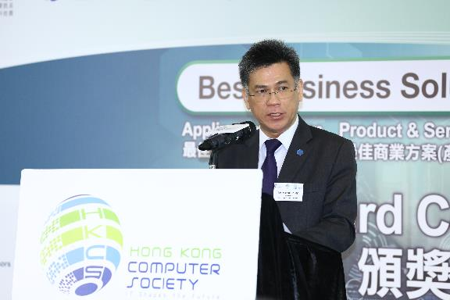
圖片二︰
2017香港資訊及通訊科技奬：最佳商業方案奬籌備委員會主席陳迪源先生在開幕致辭表示：「『香港資訊及通訊科技奬：最佳商業方案奬』作為本港具代表性的資訊及通訊科技專業奬項，廣獲國際認同。此獎項分為三大項目，包括『最佳商業方案（應用）奬』、『最佳商業方案（產品及服務）奬』以及『最佳商業方案（電子商務）奬』。」
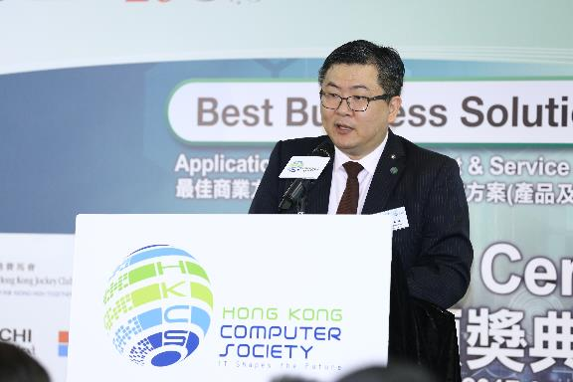
圖片三︰
富盈通移動科技有限公司憑藉Posify -全渠道（Omni-Channel）零售管理雲平台勇奪「最佳商業方案（電子商務）奬」銀獎及「最佳中小企業獎」。
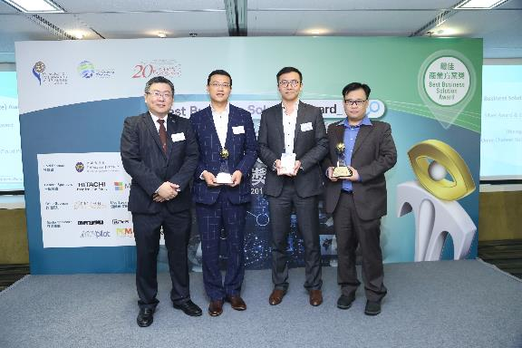

圖片四︰
香港特別行政區政府食物及衞生局電子健康紀錄統籌處及醫院管理局的電子健康紀錄互通系統，憑藉其以開放標準及結構式數據為基礎，從而協助醫護專業人員作出更準確的醫療診斷，並促進資訊科技在醫護界的發展，奪得今年的「最佳商業方案（應用）奬」金獎。
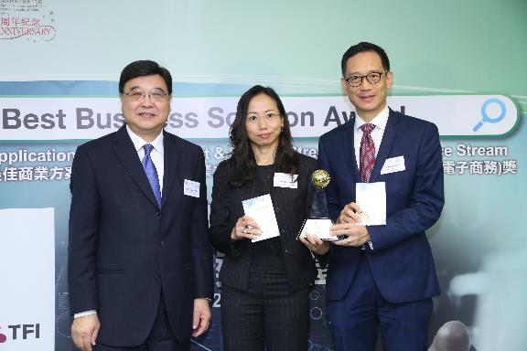

圖片五︰
GoAnimate Hong Kong Ltd. 於其11個得獎隊伍中脫穎而出，憑藉GoAnimate網上動畫自製平台勇奪「最佳商業方案年度大獎」及「最佳商業方案（產品及服務）奬」金獎。
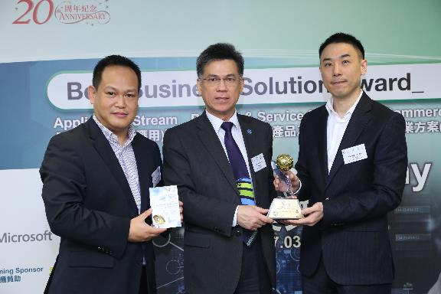

圖片六︰
「2017香港資訊及通訊科技奬：最佳商業方案奬」評審委員會主席，香港公開大學校長黃玉山教授在接受紀念品時表示本年度獲提名的參賽作品，其質素及水準之高，讓一眾評審團留下深刻印象。
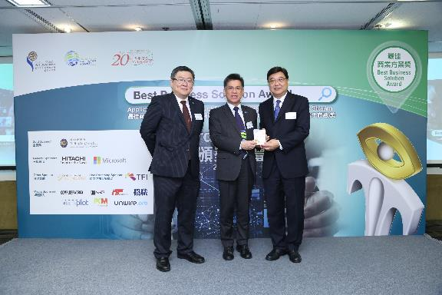

圖片七︰
「2017香港資訊及通訊科技奬：最佳商業方案奬」的得奬者們與評審委員於頒獎典禮上，慶祝大家努力的成果並互相祝賀。
